Муниципальное Казённое Образовательное Учреждение Петропавловский детский сад.

Методическая разработка

В ясельной группе

(возраст 1,4 - 2 года)

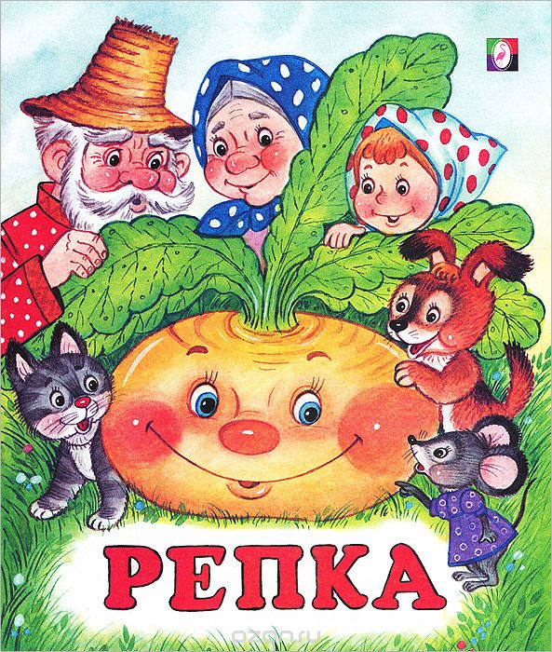

Тема **« Вот какая Репка!»**

Выполнила: Грякалова Валентина Владимировна

с. Петропавловка 2017 год

**Цель:**

Вызвать интерес, желание слушать сказку «Репка».

Формировать понятия «один - много», «большой - маленький», «верх», «сначала - потом».

Закреплять умение находить жёлтый цвет.

Формировать у детей умение внимательно слушать.

Развивать умение проговаривать за воспитателем слова и словосочетания.

Развивать внимание, речь, чувство ритма, мелкую моторику, координацию движений.

**Оборудование:**

Персонажи куклы для театра «Репка».

Корзинки жёлтого цветов.

Картонные большие и маленькие «репки».

Картина с изображением сказки «Репка».

Бубен, запись произведения «В гостях у сказки».

**Подготовительная работа:** Рассматривание иллюстраций к сказке репка, нахождение и приклеивание персонажей на фланелеграф, проговаривание название персонажей, знакомство с жёлтым цветом, разучивание игры «Дружные ребята», игры «Большие и маленькие».

**Ход занятия:**

Дети под мелодию « в гостях у сказки» проходят и садятся на подушечки, звенит бубен.

- Здравствуйте, ребята, к вам в гости пришла сказка!

Наши умные головки

Будут думать много, ловко.

Ушки будут слушать,

Ротик четко говорить.

Ручки будут хлопать,

Ножки будут топать.

Спинки выпрямляются,

На подушечки садитесь.

Крепко за руки держитесь

Раз, два, три, четыре, пять

Сказку будем начинать.

***Театр «Сказка «Репка»***

Воспитатель рассказывает сказку, используя игрушки-персонажи.

***Динамическая пауза «Посадили репку в огороде»***

Мы шагаем друг за другом

Лесом и зеленым лугом

(ходьба на месте)

Перед нами огород

(руки вытянуть вперед)

Дед на помощь нас зовет

(махи к себе руками)

Вот мы репку посадили

(наклониться, присесть)

И водой её полили

(имитация движения)

Вырастала репка хороша и крепка

(развести руки в стороны)

А теперь её потянем

(имитация движения)

И из репы кашу сварим

(имитация движения)

И будем от репки здоровые и крепкие

(руки сжаты в кулачки поднимаем их вверх)

***Дидактическое упражнение:*** «Маленькая - большая»

Какая репка была сначала «маленькая» показ модели маленькой репки, а потом «большая» показ модели большой репки. Дети имитируют рост репки : приседают опускают руки вниз, поднимаются тянут руки вверх.

Дети берут картонные изображения репки большую и маленькую и по просьбе воспитателя находят и показывают изображение маленькой потом большой репки.

***Игра «Соберём репку в корзинку»***

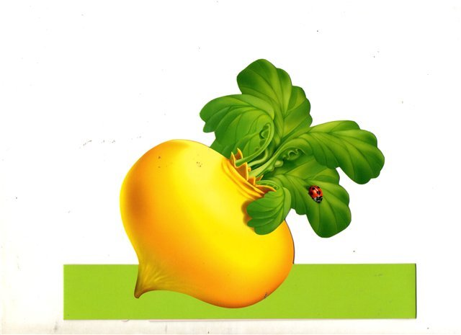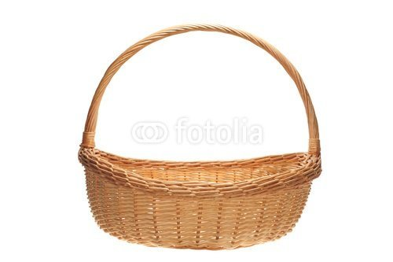

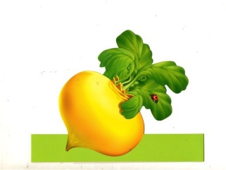******

Воспитатель показывает большую и маленькую корзинку.

Дети сначала берут маленькую репку и несут её в маленькую корзинку. Потом большую репку в большую корзинку.

Какие цветом корзинки – жёлтые, а какие репки жёлтые.

***Словесная игра «Назови ласково героев сказки»***

Дети подходят к картине «Репка»

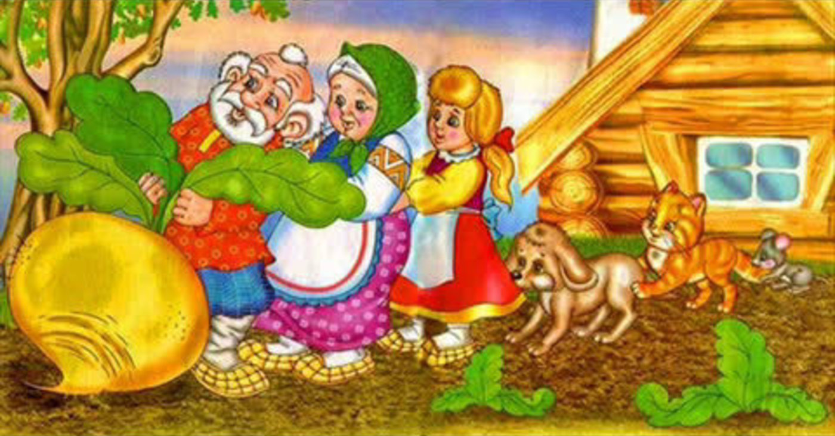

Воспитатель просит детей повторять за ней героев сказки.

Репка — репонька.

Дед — дедушка.

Бабка — бабушка.

Внучка — внученька.

Собака — собачка.

Кошка — кошечка.

Мышь — мышка.

***Дидактическое упражнение «Один-много»***

- Сколько репок выросло? Выросла одна репка. А сколько людей и зверей тащили репку? Много. Вот как много людей и зверей тащили репку.

Смог дед один вытащить из земли репку? Нет, один дед не смог. А все вместе, дружно смогли.

***Музыкально-ритмическое упражнение «Дружные ребята»***

Под песню дети шагают по залу.

В конце дети прощаются с героями сказки.

-Как мы попрощаемся с дедом, бабой, внучкой? Скажем им до свидания.

-А с собачкой, кошкой и мышкой?

Дети имитируют звуки, которые произносят животные.

**ИТОГОВОЕ МЕРОПРИЯТИЕ**

Тема: **«Курочка и цыплятки»**

**Цель:** Развитие речевого общения детей.

**Задачи:**

1. Развитие умения эмоционально воспринимать сказку, интонационно-выразительно произносить слова и фразы из текста, участвовать в рассказывании по мнемотаблице.
2. Развитие двигательной активности детей при выполнении имитационных движений в игре.
3. Развитие у детей эстетического восприятия, творческого воображения.
4. Воспитание доброжелательного отношения, сочувствия к сказочным персонажам.

**Материалы и оборудование:** игрушка Курочка; маски цыплят и курочки; мнемотаблица по сказке «Курочка Ряба»; театр из помпонов по сказке «Курочка Ряба»; шаль; аудиозапись музыки «В гости к сказке»; краски, кисти, баночки с водой, белый лист бумаги на каждого ребёнка.

**Предварительная работа:** чтение сказки «Курочка Ряба», пошив игрушек –героев сказки «Курочка Ряба», игра «Животные и их детёныши»; игра «Домашние животные»;разучивание слов песенки «Вышла курочка гулять».

**Ход НОД**

1. **Сюрпризный момент**.

В гости к детям пришла Курочка (игрушка),дети узнают её по голосу, описывают её внешний вид, видят, что она грустная, почему? (мнение детей). Воспитатель предлагает поиграть вместе с Курочкой и раздаёт детям маски цыплят, а сама надевает маску Курочки.

1. **Подвижная игра «Вышла Курочка гулять»**

Воспитатель с детьми поют песенку и показывают движения в соответствии с текстом песни.

1. **Рассказывание сказки «Курочка Ряба» по мнемотаблице.**

Воспитатель расспрашивает у детей, где же они встречали Курочку, в какой сказке, дети вспоминают сказку «Курочка Ряба» и поочередно, с помощью мнемотаблицы, рассказывают сказку.

1. **Показ сказки «Курочка Ряба» (театр из помпонов)**

Воспитатель усаживает детей, надевает шаль, представляется Сказочницей и начинает показ сказки.

По окончании сказки воспитатель снимает шаль, благодарит детей за просмотр и обращает внимание на Курочку, которая потеряла своих цыплят. Курочка просит у детей помощи - найти своих деток.

Воспитатель подводит детей к столам и предлагает поиграть пальчиками.

1. **Пальчиковая игра «Пальчики здороваются»**
2. **Рисование на тему: «Цыплёнок»**

Воспитатель обращает внимание детей на столы, где лежат листы бумаги, на которых нарисованы овал и круг (схематичное изображение цыпленка).

Воспитатель напоминает детям, что им потребуется для выполнения работы (краски, кисти, баночка с водой), каким приёмом будут пользоваться (метод тычка).

Предлагает детям приступить к рисованию цыплят.

По окончании выполнения работ воспитатель подводит **итог образовательной деятельности** : - Сколько теперь цыплят у Курочки?

-Как она счастлива и благодарит детей за помощь.